Оглавление
ВВЕДЕНИЕ 2
Microsoft Office 2
ИСТОРИЯ РАЗВИТИЯ 2
КОМПОНЕНТЫ ПРИЛОЖЕНИЯ 4
Microsoft Word 5
Microsoft Office Excel 6
Microsoft OneNote 8
Microsoft PowerPoint 9
Microsoft Outlook 9
Microsoft Publisher 11
Microsoft Access 12
Microsoft InfoPath 12
SharePoint Workspace 13
Microsoft Lync 14
ОФИСНЫЙ НАБОР OPENOFFICE.ORG 14
Calc (электронная таблица) 14
Impress (презентационная графика) 15
Draw (редактор векторной графики) 16
Base (база данных) 17
Math (редактор формул) 18
Преимущества OpenOffice.org 18

ВВЕДЕНИЕ
Возможность электронной обработки различных документов, можно назвать одной из основных причин массового распространения персональных компьютеров, как среди домашних пользователей, так и в корпоративном секторе. Ушли в прошлое печатные машинки, рукописи и даже обычные письма все реже можно увидеть написанными от руки. В наше время практически любая печатная продукция и документы: будь то дипломы или рефераты, журналы или книги, заявления или записки, отчеты или презентации, создаются на компьютере. Ведь электронный документ можно в любой момент исправить, переделать, дополнить, отправить по электронной почте, напечатать на бумаге или выложить в сеть для совместной работы над ним. Наверное, я не ошибусь, если скажу, что практически каждому человеку, когда-либо садившемуся за компьютер, приходилось иметь дело с обработкой текстовых документов, а для многих это стало причиной первого знакомства с ПК.
Несмотря на то, что все современные операционные системы имеют встроенные средства работы с текстовыми данными, все же их возможности не идут ни в какое сравнение со специальным программным обеспечением, так называемыми офисными приложениями. Они предназначены для обработки всевозможных типов электронной документации на компьютере пользователя и поэтому, как правило, состоят из нескольких компонентов со схожим интерфейсом и хорошим взаимодействием между собой. Наиболее известными офисными пакетами можно назвать Microsoft Office, OpenOffice.org, Corel WordPerfect Officе, StarOffice, Lotus SmartSuite, Ashampoo Office и iWork (для Mac OS). Каждый из продуктов в этой области имеет свой набор компонентов, дизайнерские решения и конечно функциональные возможности.

Microsoft Office

ИСТОРИЯ РАЗВИТИЯ
Этот популярнейший офисный пакет впервые увидел свет в далеком 1992 году и в начале своего пути в своем составе имел 4 приложения, которые и до сих пор для него остаются основополагающими: Word, Excel, PowerPoint и Mail. В 1994 году к этой группе добавился Access, а в 1995 – Shedule+. В 97-ом почтовое приложение Mail и календарь Shedule+ заменяет органайзер Outlook и добавляется редактор фотографий Photo Editor. В 1999-ом появляется приложение для подготовки публикаций Publisher, программа для создания сайтов FrontPage, а PhotoEditorзаменяется на PhotoDraw. После выхода Office XP в 2001 году из офисного пакета окончательно исчезает редактор изображений PhotoDraw, а в 2003 и FrontPage. При этом в Office 2003 появляется новое приложение сбора данных и управления ими – InfoPath.
Вообще офисный пакет 2003 года для Microsoft становится очень успешным продуктом. Именно в нем был представлен новый дизайн иконок в стиле WindowsXP, что, несомненно, повлияло на привлекательность этого решения.
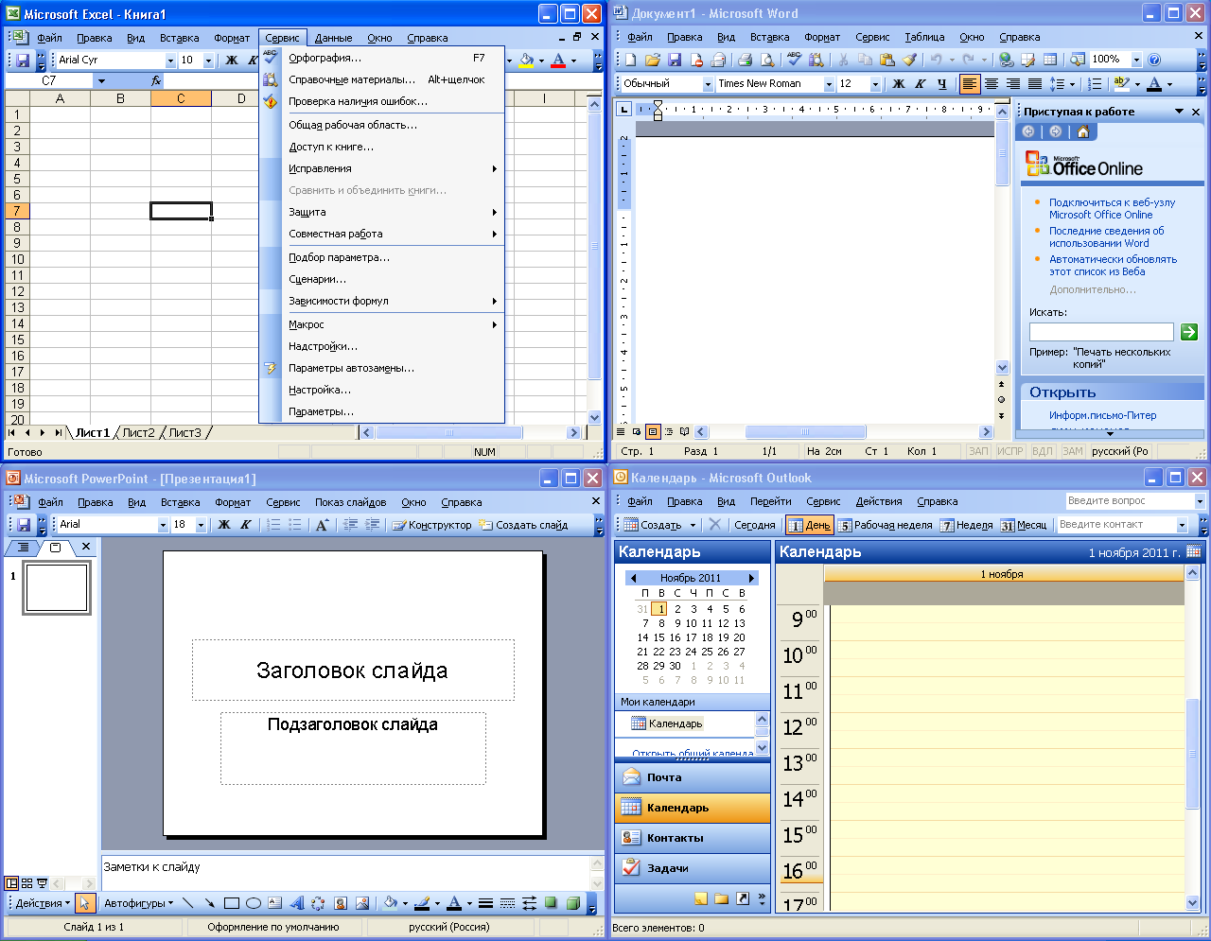

Да и сами по себе офисные приложения за годы развития возмужали, а форматы некоторых (.doc, .xls) стали стандартом в документообороте большинства предприятий. Даже в сегодняшнее время, спустя 8 лет, многие пользователи продолжают использовать MS Office 2003, не желая осваивать революционный интерфейс, впервые представленный разработчиками в начале 2007 года.
В Office 2007, софтверный гигант решил отказаться от привычного системного меню, заменив его ленточным (Ribbon) интерфейсом, основанным на панелях инструментов, разделенных вкладками. Кнопки на лентах, в отличие от панели инструментов, могут быть разного размера, например те, которые нужны более часто, могут быть больше, а внутри них могут располагаться образцы применяемых стилей.
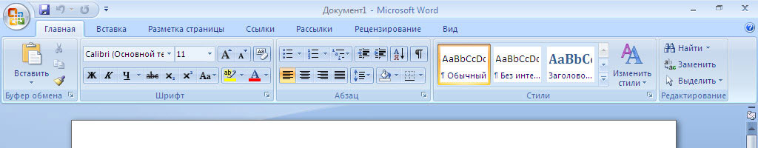
Сами кнопки объединяются в группы по тематикам. Редко используемые кнопки, как правило, скрываются, но доступ к ним сохраняется через ниспадающее меню.
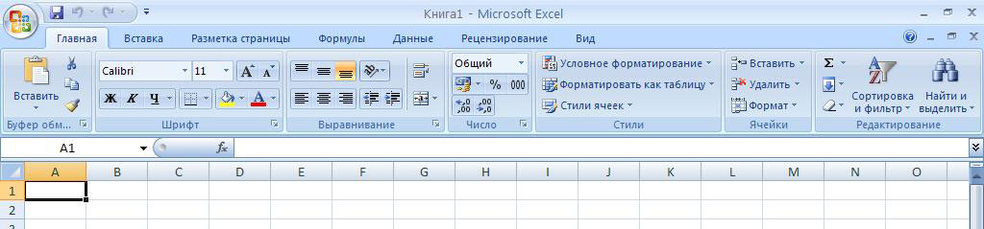
Специалисты Microsoft заявляют, что такой инновационный подход позволяет собрать все функции в одном месте, повысив тем самым удобство пользовательского интерфейса, и помогает использовать Office более эффективно. Правда, сами пользователи, такие радикальные изменения встретили прохладно, а в адрес разработчиков было высказано много критики.
Тем не менее, ленточный интерфейс позволяет пользователям использовать гораздо больше функций офисного пакета, ведь большинство из них теперь стали находиться на виду, не буду спрятанными глубоко в меню. В самой же Microsoft в новой системе управления видят будущее, и подтверждением тому служит последняя разработка компании в этой сфере – Office 2010.
С выпуском Microsoft Office 2010, Ribbon был кардинально переработан и улучшен, что признаётся даже противниками ленточного интерфейса. Кроме этого были внесены изменения и в стиль оформления ленты, что также положительно было воспринято пользователями. Поэтому, теперь уже мало у кого остаются сомнения в том, что офисный пакет от Microsoft, и дальше будет развиваться в этом направлении.
В настоящее время офисный пакет приложений от компании Microsoft создается для операционных систем семейства Windows и Apple Mac OS X и имеет 32-битную и 64-битную редакции.

КОМПОНЕНТЫ ПРИЛОЖЕНИЯ
Теперь давайте познакомимся поближе с теми приложениями, которые входят в состав MS Office на примере – Office 2010. Следует отметить, что для удобства позиционирования продукта на рынке, офисный пакет имеет несколько редакций, от которых напрямую зависит наличие тех или иных в нем приложений. Например, у последнего Office их шесть: «Начальная», «Для дома и учёбы», «Для дома и бизнеса», «Стандартная», «Профессиональная» и «Профессиональная Плюс».
Таблица версий Microsoft Office 2010
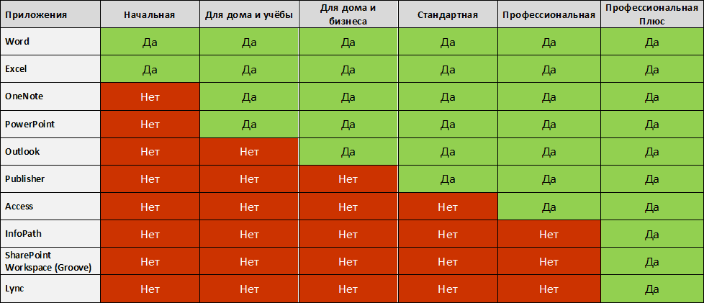
Как видно из таблицы, современный офисный пакет может содержать от 2 до 10 различных приложений, в зависимости от его редакции.
Microsoft Word – приложение для работы с текстовыми документами. Этот текстовый процессор уже на протяжении многих лет является наиболее популярным из всех используемых в данный момент. Именно поэтому, формат документов «doc» стал стандартом де-факто для современного документооборота, а многие конкурирующие программы имеют поддержку совместимости с данным форматом.
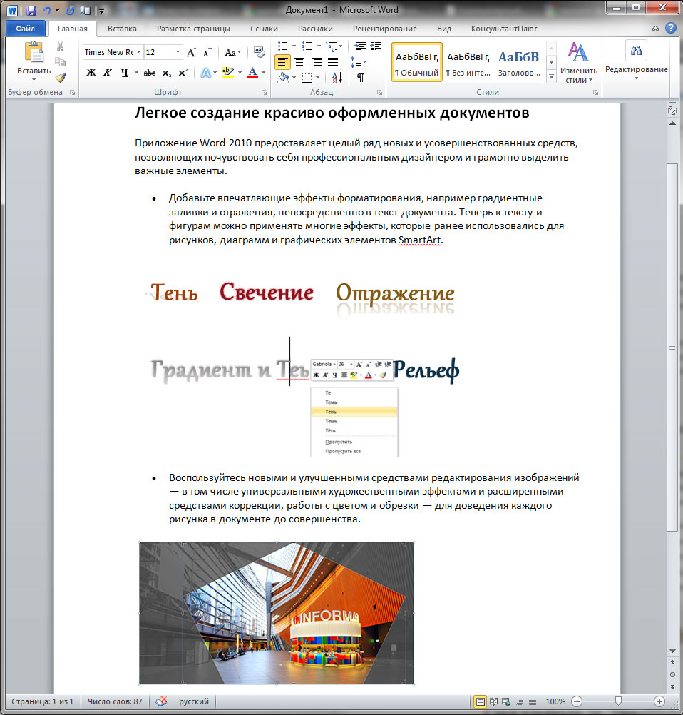
С помощью Word, можно легко создавать красиво оформленные документы профессионального качества и систематизировать их. Помимо множественных возможностей стилизации текста, в ваше распоряжение предоставляются различные вспомогательные инструменты: конструктор таблиц, средства редактирования изображений, вставка готовых фигур, конструктор диаграмм и гистограмм, вставка графических объектов SmarArt для визуального представления информации и многие другие. При этом для пользователей доступна совместная работа над проектами и документами, а так же их одновременное редактирование.
Microsoft Office Excel – приложение для работы с электронными таблицами. Как и в случае с Word, занимает ведущее положение на рынке и поэтому формат «xls» для такого типа документов так же является стандартом де-факто.
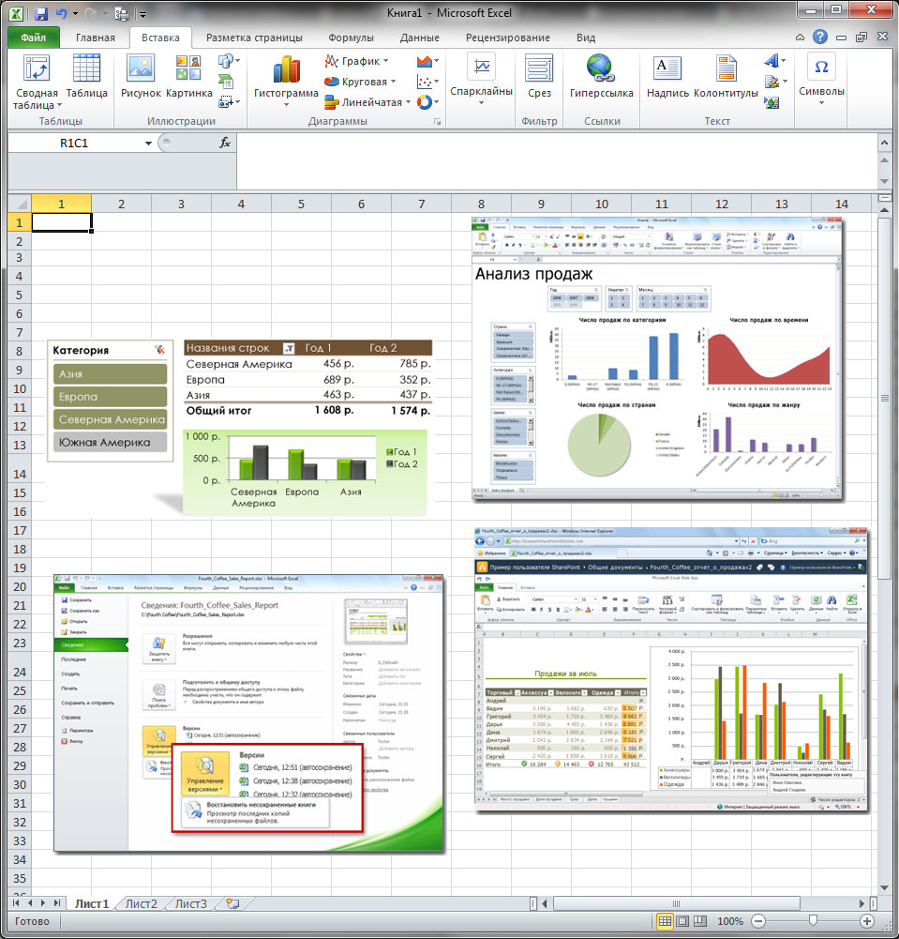
Приложение Excel открывает широкие возможности анализа данных, а так же управления и обмена ими. Мощные средства визуализации данных, обобщение данных с помощью небольших диаграмм, которые помещаются в ячейку вместе с текстом (спарклайны), а так же быстрая фильтрация больших объемов данных помогают эффективно сравнивать результаты, отслеживая и выделяя важные тенденции. Файлы табличного процессора можно легко отправлять в Интернет для работы с ними вместе с другими пользователями.
Microsoft OneNote – приложение для хранения заметок и совместной работы с ними в едином легкодоступном расположении. Позволяет работать как с текстом, так и с изображениями, а также видео- и аудио заметками.
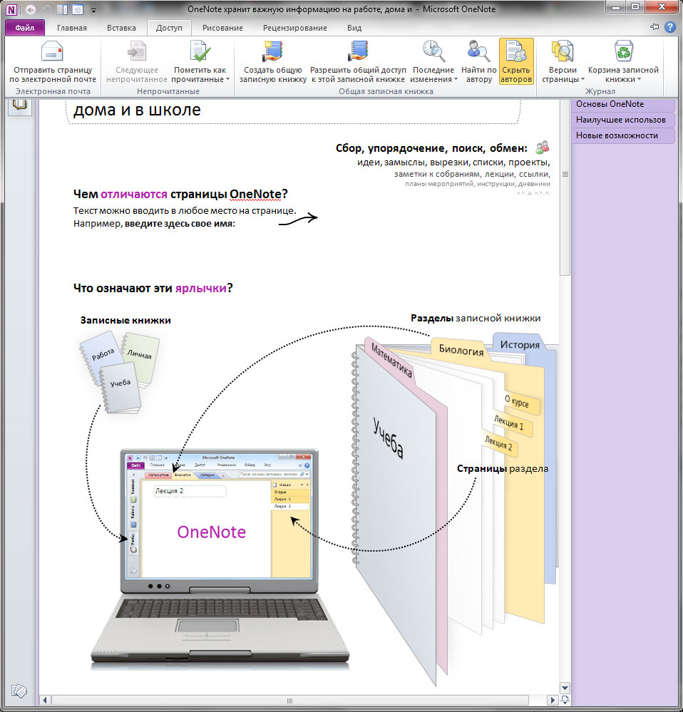
Общий доступ к записным книжкам дает возможность создавать и изменять заметки одновременно с удаленными пользователями или просто синхронизировать данные, обеспечивая их актуальность. Так же вы можете делать заметки, работая в других приложениях Office или Internet Explorer, а OneNote предоставит ссылку на то место исходного документа, которое вы просматривали при добавлении заметки, что позволяет автоматически связывать идеи с создаваемым содержимым.
Microsoft PowerPoint – приложение для подготовки презентаций. Позволяет создавать высококачественные динамические презентации и управлять ими. С помощью звуковых и визуальных эффектов (добавление видео и анимации) вы получаете возможность представить зрителям ясную и эффектную картину, которую настолько же легко создать, насколько интересно смотреть.
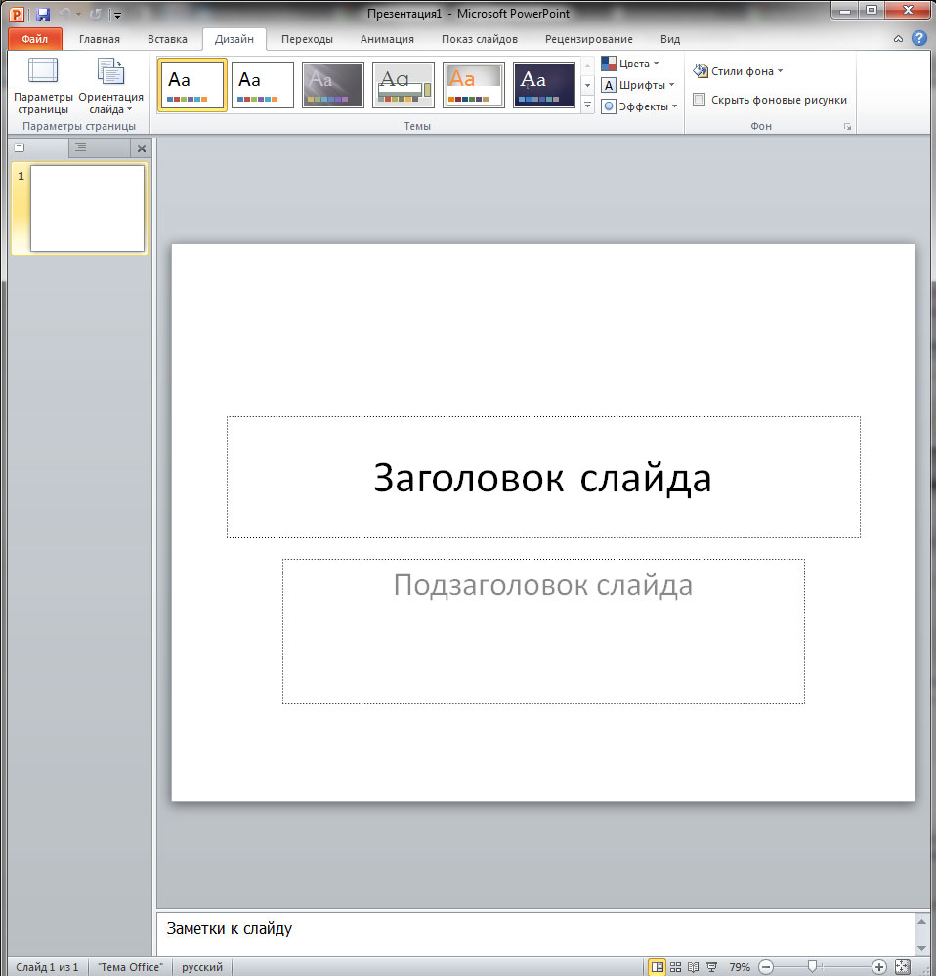
С помощью PowerPoint можно не только добавлять, но и редактировать мультимедийный контент, применяя разнообразные художественные и видео эффекты. Так же приложение позволяет использовать динамические объемные эффекты смены слайдов и реалистичные эффекты анимации.
Microsoft Outlook – персональный органайзер, в состав которого входят: календарь, планировщик задач, записки, менеджер электронной почты и адресная книга. Это приложение позволяет управлять сразу несколькими учетными записями электронной почты в одном месте, что гораздо удобнее, чем проверять сообщения в нескольких почтовых ящиках по отдельности. Так же в вашем распоряжении единое средство управления всеми календарями, ведь в Outlook можно создавать их любое количество для каждой категории мероприятий, чтобы не путаться в одном большом и забитом событиями расписании.
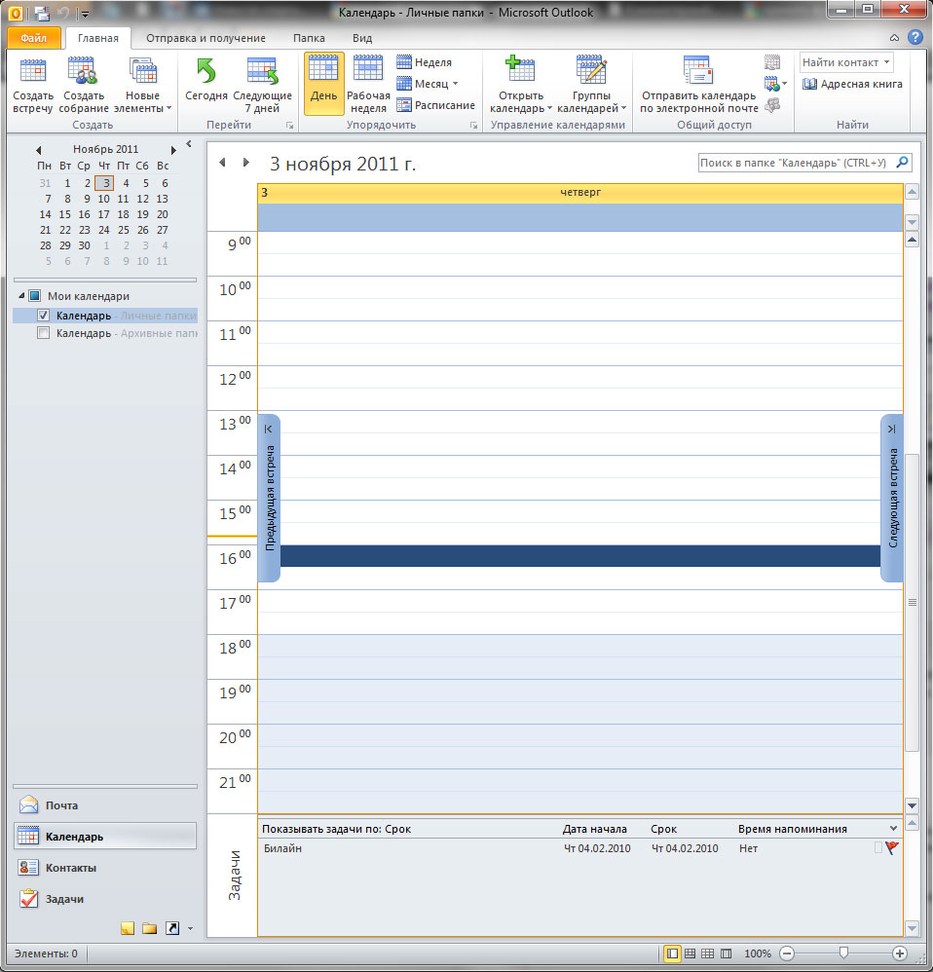
Outlook 2010 позволяет подключаться к любимым социальным сетям и централизованно отслеживать различные события происходящие там. Кроме этого вы можете перенести все ваши контакты из служб Hotmail или Gmail, а все обновления контактных данных ваших знакомых, с которыми вы находитесь в одной социальной сети, например Facebook, также автоматически отражаются в контактах Outlook.
Microsoft Publisher – приложение для создания, настройки и распространения всевозможных публикаций и маркетинговых материалов профессионального качества. Даже не имея опыта в сфере графического дизайна, с помощью различных шаблонов, вы сможете создавать брошюры, информационные бюллетени, визитки, открытки, материалы для рассылки по электронной почте и прочие публикации.
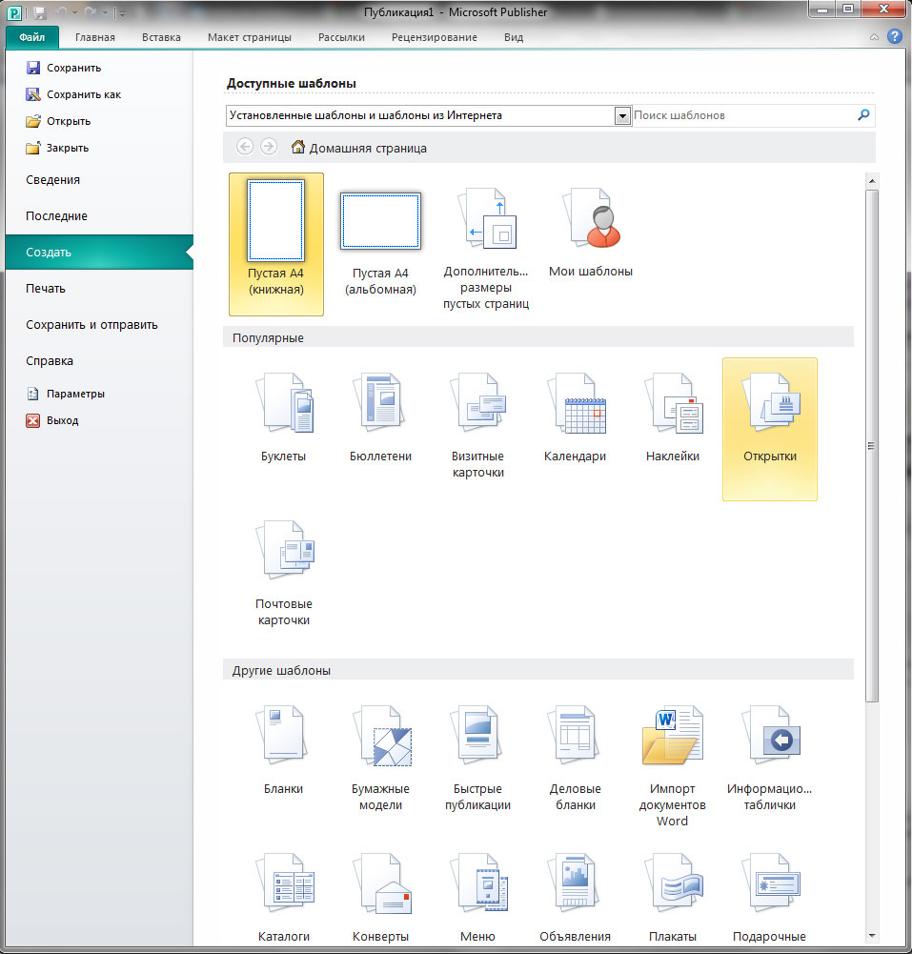
В распоряжении пользователей профессиональные средства редактирования изображений, современные технологии выравнивания объектов, возможность создания динамических публикаций, продвинутые типографические возможности оформления текста и удобное средство предварительного просмотра созданного материала и его рассылки. Так же не забыта возможность совместного использования и распространения публикаций.
Microsoft Access – приложения для создания и управления базами данных. Это эффективное средство управления персональными данными в большей мере нацелено на корпоративный сектор, малые предприятия и некоммерческие организации, хотя и рядовые пользователи могут найти ему применение, например для каталогизации домашних аудио-видео библиотек.
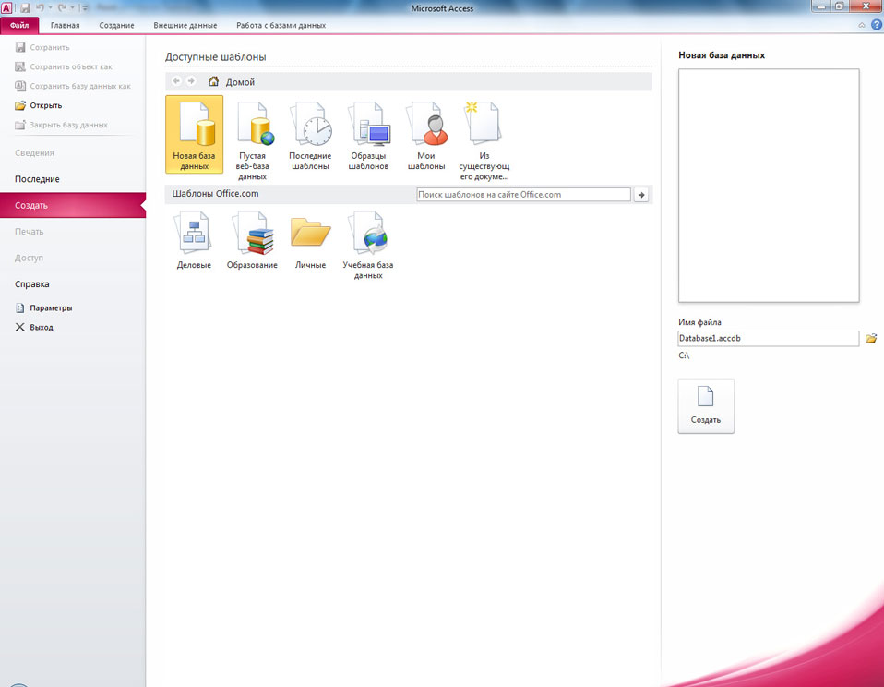
В Access 2010 добавлены новые способы доступа к базам данных и их совместного использования. Просмотр и редактирование баз можно осуществлять непосредственно через интернет, а пользователи, у которых нет этого приложения, могут открывать веб-формы и отчеты через браузер.
Microsoft InfoPath – приложение для сбора данных и управления ими. Как правило, используется организациями для оптимизации собственных бизнес-процессов, рассчитано на опытных бизнес-пользователей или разработчиков, и вряд ли будет интересно домашним пользователям ПК.
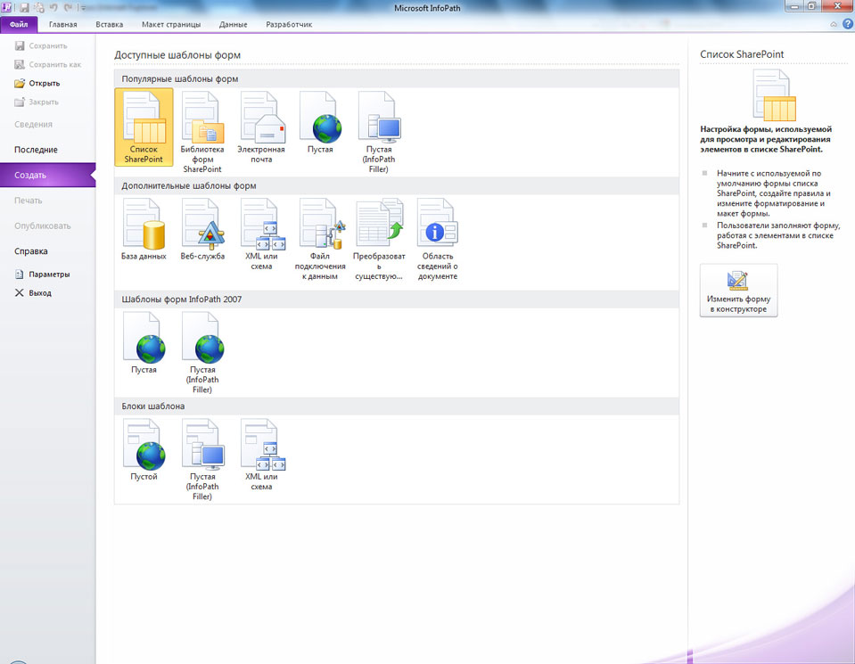
Средство InfoPath позволяет создавать сложные электронные формы для быстрого и экономичного сбора информации в зависимости от типа решения, в котором нуждается та или иная организация и подключать их к бизнес-системам.
SharePoint Workspace – приложение, расширяющее возможности совместной работы над документами и их библиотеками в единой специальной среде SharePoint Workspace.
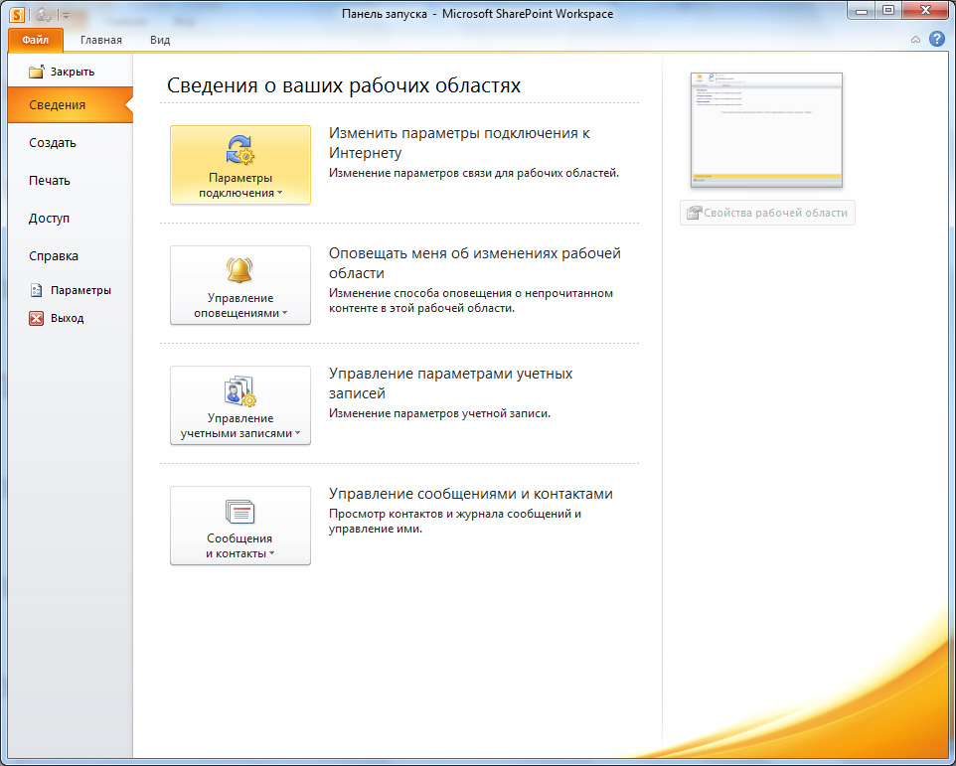
Данный инструмент в большей мере нацелен на бизнес-группы в средних организациях и крупных предприятиях, которым необходимо единое рабочее пространство с широкими возможностями общего доступа к данным, а так же их совместного редактирования и вряд-ли пригодится домашним пользователям.
Microsoft Lync – приложение объединяющее привычные средства связи. Позиционируется, как решение для среднего бизнеса и крупных предприятий. Сочетает в себе возможности обмена мгновенными сообщениями, организации собраний и голосового общения. В клиенте имеется панель инструментов, на которой очень просто найти и вызвать часто используемые функции, такие как номеронабиратель, визуальная голосовая почта, а также списки контактов и активных бесед.

ОФИСНЫЙ НАБОР OPENOFFICE.ORG

Calc (электронная таблица)
Calc – это модуль электронных таблиц OpenOffice.org (OOo), позволяющий обрабатывать и визуализировать табличные данные. В электронную таблицу можно вводить данные, обычно числовые, и затем манипулировать этими данными для получения определенных результатов.
Calc имеет продвинутые средства анализа, построения диаграмм и возможности принятия решений, ожидаемые от высококачественных электронных таблиц. Он включает более чем 300 функций, в том числе для финансовых, статистических и математических операций. Менеджер Сценария обеспечивает анализ по принципу "а что ", изменяя некоторые из этих данных и наблюдая полученные результаты без необходимости полного повторного ввода остальных данных. Calc осуществляет построение 2- и 3-мерных диаграмм, которые могут быть встроены в другие документы OOo. Также есть возможность работать с рабочими книгами Microsoft Excel и сохранять их в формате Excel. Calc может экспортировать электронные таблицы в Adobe PDF и в HTML.
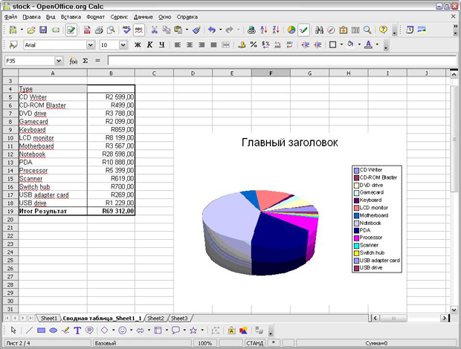
Рис. 1.1. OpenOffice.org Calc

Impress (презентационная графика)
Impress – программа для работы с презентациями, входящая в состав офисного пакета OpenOffice.org. Impress – простая в освоении программа, имеющая дружелюбный интерфейс, стандартные панели инструментов и меню и позволяет создавать эффектные презентации. Можно создать слайды, которые содержат различные элементы, включая текст, маркированные и нумерованные списки, таблицы, диаграммы, изображение и другие графические объекты. В Impress также входит средство для проверки орфографии, тезаурус, предустановленные стили текста, привлекательные стили для фона и удобное справочное меню.
Impress обеспечивает все общие средства представления мультимедиа, такие как специальные эффекты, анимация и средства рисования. Он объединен с расширенными графическими возможностями компонентов OOo Draw и Math. Демонстрация слайдов может быть сверх того расширена специальными текстовыми эффектами с Fontwork, а так же звуковыми и видеоклипами. Impress совместим с форматом файла Microsoft PowerPoint, и может также сохранять вашу работу в многочисленных графических форматах, включая Macromedia Flash (SWF).
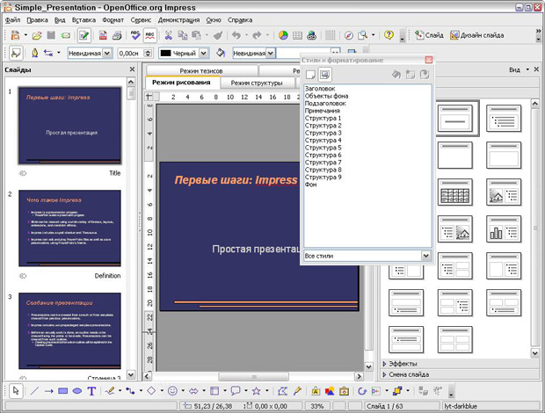
Рис. 1.2. OpenOffice.org Impress

Draw (редактор векторной графики)
Draw представляет собой инструмент рисования в составе офисного пакета OpenOffice.org, использующий векторную графику. Он содержит ряд сервисов, позволяющих быстро создавать все виды рисунков.
Draw инструмент векторного рисования, с помощью которого можно выполнять все: от простых диаграмм или блок-схем, до трехмерных художественных работ. Его возможность Smart Connectors позволяет определять собственные точки подключения. Draw может импортировать графику из многих распространенных форматов и сохранять ее в более чем 20-ти форматах, включая PNG, HTML, PDF и Flash.
Возможности Draw весьма обширны и совершенны. Хотя он разработан не для конкуренции с лучшими графическими приложениями, Draw все же обладает лучшими возможностями, чем большинство инструментов рисования, встроенных в офисные пакеты.
Модуль Draw идеально интегрирован в систему OpenOffice.org, что позволяет осуществлять обмен рисунками между любыми модулями системы очень просто. Например, если создать рисунок в Draw, то его легко можно использовать также в документе Writer с помощью копирования и вставки. Также можно работать с графикой непосредственно в модулях Writer и Impress, используя подмножество функций и инструментов из Draw.
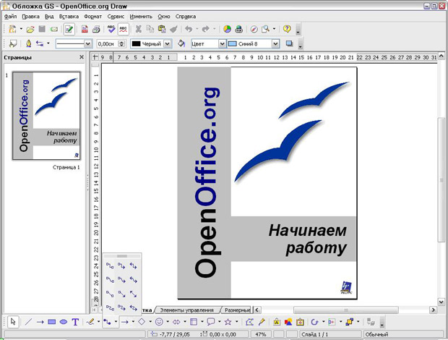
Рис. 1.3. OpenOffice.org Draw

Base (база данных)
Base обеспечивает инструментальные средства для ежедневной работы с базами данных в пределах простого интерфейса. Он может создать и редактировать формы, отчеты, запросы, таблицы, представления и отношения, так чтобы управление связанной базой данных было почти таким же, как в других популярных приложениях баз данных. Base обеспечивает много новых возможностей, таких как возможность анализировать и редактировать отношения из схемы представления. Base включает HSQLDB как его заданный по умолчанию механизм реляционной базы данных. Он может также использовать dBASE, Microsoft Access, MySQL или Oracle, или любую ODBC или JDBC совместимую базу данных. Base также обеспечивает поддержку поднабора ANSI-92 SQL.
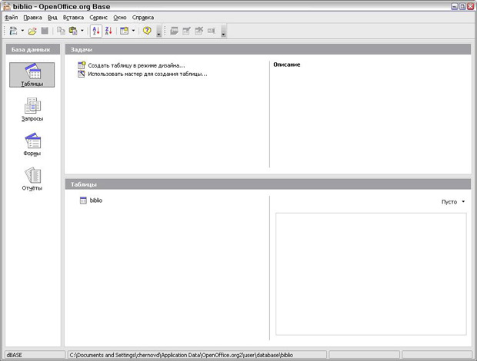
Рис. 1.4. OpenOffice.org Base

Math (редактор формул)
Math – редактор формул или уравнений в составе офисного пакета OpenOffice.org. Его можно использовать для создания сложных уравнений, которые включают знаки или символы, не доступные в стандартных шрифтовых наборах.
Пока он используется для создания формул в других документах, таких как файлы Writer и Impress, Math может также выступать как автономный инструмент. Можно сохранить формулы в стандартном формате Mathematical Markup Language (MathML) для включения в веб-страницы и другие документы, созданные не в OOo.

Преимущества OpenOffice.org
Вот некоторые из преимуществ OpenOffice.org перед другими офисными пакетами:
- Отсутствие лицензионной платы. OOo свободен для любого использования и распространяется бесплатно. Многие возможности, которые являются доступными как дополнения за дополнительную плату в других офисных наборах (подобно экспорту в PDF), свободны в OOo. Нет никаких скрытых расходов сейчас или в будущем.
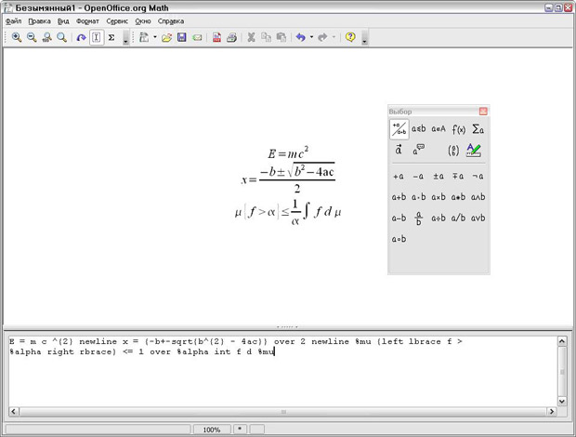
Рис. 1.5. OpenOffice.org Math
- Открытые исходные тексты. можно распространять, копировать и изменять программное обеспечение столько, сколько желаете, в соответствии с OOo Open Source лицензией.
- Межплатформенность. OOo 2.0 работает на нескольких аппаратных архитектурах и под различными операционными системами, такими как Microsoft Windows, Mac OS X, Linux и Sun Solaris.
- Обширная языковая поддержка. Интерфейс пользователя OOo доступен на более чем 40 языках и проект OOo предоставляет орфографические словари, словари переносов и тезауруса для более чем 70 языков и диалектов. OOo также обеспечивает поддержку сложного форматирования текста (CTL) и языков с направлением письма справа налево (RTL) (типа хинди, иврита и арабского).
- Совместимый интерфейс пользователя. Все компоненты имеют интуитивно понятный интерфейс, созданный для использования как новичком, так и мастером.
- Интеграция. Компоненты OpenOffice.org хорошо интегрированы друг с другом.
  - Все компоненты совместно используют общий модуль проверки орфографии и другие инструменты, которые используются одинаково во всем наборе. Например, инструменты рисования, доступные в Writer, также можно обнаружить в Calc, подобные, но более развитые версии в Impress и Draw.
  - Нет необходимости знать, какое приложение использовалось для создания отдельного файла (например, можно открыть файл Draw из Writer).
- Модульность. Обычно, если изменять параметр, это может затронуть все компоненты. Однако параметры OOo могут быть установлены на уровне одного приложения или даже на уровне документа.
- Совместимость файлов. OOo включает возможность экспорта в форматы PDF и Flash, так же как поддержку открытия и сохранения файлов во многих распространенных форматах, включая Microsoft Office, HTML, XML, WordPerfect и Lotus 123.
- Нет привязки к продавцу. OOo 2.0 использует OpenDocument, XML (eXtensible Markup Language) формат файла, разработанный OASIS (Организация для продвижения структурированных информационных стандартов) как промышленный стандарт. Данные файлы могут легко быть разархивированы и прочитаны в любом текстовом редакторе, их структура открыта и опубликована.
- Вы имеете голос. Расширения, исправления программного обеспечения и даты выпуска определяются сообществом разработчиков.
Как действительно сравнивается OpenOffice.org?
OpenOffice.org соответствует и превосходит по набору функциональных возможностей конкурирующие офисные пакеты. Следующая таблица перечисляет главные компоненты OOo и сравнивает их с их эквивалентами в двух ведущих офисных пакетах, Microsoft Office 2003 (MSO) и WordPerfect Office X3 (WP).
Функция | OOo | MSO | WP
Текстовый процессор | Writer | Word | WordPerfect X3
Электронные таблицы | Calc | Excel | Quattro Pro X3
Векторная графика | Draw | нет | нет
Презентационная графика | Impress | PowerPoint | Presentations X3
База данных | Base | Access \text{\textregistered} ¹⁾ | Paradox \text{\textregistered} ²⁾
Редактор уравнений | Math | есть | нет
Возможности
Следующие таблицы перечисляют некоторые важные особенности OpenOffice.org и сравнивают их с двумя ведущими офисными пакетами, Microsoft Office 2003 (MSO) и WordPerfect X3 (WP).

Стили и форматирование
Свойство | OOo | MSO | WP
Навигатор | да | ограничено³⁾ | нет
Окно Стили и форматирование | да | да | нет
Клавиатурная поддержка стилей абзаца | да | да | нет
Поддержка стилей для страниц, врезок и списков | да | нет | нет
Завершение слова | да | только Excel | нет
Модули проверки орфографии и language proofing | 70+ | 50+⁴⁾ | 25
Редактор формул или уравнений | да | да | нет

Совместимость
Свойство | OOo | MSO | WP
Возможность экспорта в PDF | да | да⁵⁾ | да
Возможность экспорта во Flash | да | нет | да
Возможность экспорта в XML | да | да | да
OpenDocument XML формат | да | нет | нет
Импорт/экспорт файлов Microsoft Office | да | да | да
Импорт файлов WordPerfect | да | да | да
Импорт файлов Lotus 123 | да | да | да
Подключение к внешним базам данных (MySQL, Oracle, Access, etc.) | да | да | да
Доступные языки (Локализации) | 40+ | 35+ | 30
Поддержка операционных систем | Windows, OS X, Linux, Solaris | Windows only⁶⁾ | Windows only
Поддержка языков Unicode | да | да | нет
Программируемость
Макросы – программы, которые автоматизируют задачи и могут быть внедрены в документ. Следующая таблица перечисляет языки, доступные для разработки макросов в каждом офисном пакете.
Язык | OOo | MSO | WP
Basic-производный язык | OpenBasic | VBA | VBA
BeanShell | да | нет | нет
Java | да | нет | нет
JavaScript | да | нет | нет
Python | да | нет | нет
Кроме просто макросов, некоторые офисные наборы могут быть расширены для включения в них новых возможностей. Эта возможность обычно имеет форму дополнений к программе. В случае OpenOffice.org, это также может быть сделано, через изменение исходных текстов.
Свойство | OOo | MSO | WP
C и C++ | да | да | да
Java | да | нет | нет
Python | да | нет | нет
Доступны исходные коды! | да | нет | нет

Безопасность
Свойство | OOo | MSO | WP
Цифровые подписи | да | да | да
Устойчивое шифрование | да | да | да
Безопасное выполнение макросов | да | да | нет
Новые возможности в версии 2
OpenOffice.org предоставляет сотни усовершенствований и новых возможностей. Вот некоторые из основных расширений.
- Упрощенная инсталляция. Инсталляция теперь выполняется родными для каждой платформы инсталляторами без необходимости использования параметров командной строки (или флагов) для многопользовательских инсталляций. Можно также определить, какая версия Java (если есть в наличии) должна использоваться OOo из интерфейса инсталлятора.
- Новый компонент базы данных. В новом автономном компоненте базы данных можно создать формы, отчеты, запросы, таблицы, представления и отношения. OOo теперь включает HSQLDB, небольшую, быструю, механизм реляционной базы данных, который поддерживает поднабор ANSI-92 SQL, наряду с удобным интерфейсом. Дополнительно, он теперь легче чем когда-либо позволяет использовать другие базы данных (dBASE, MySQL, Oracle, наряду с другими).
- Новый файловый формат.OOo использует новый OpenDocument XML формат файлов (стандартизированный OASIS, http://www.oasis-open.org/home/index.php ⁷⁾ как формат файла по умолчанию. Суть OpenDocument состоит в том, чтобы документ, созданный в одной программе, можно было бы прочитать в другой без конвертирования – таким, каким он был. Этот новый формат файла также используется в StarOffice, IBM Workspace и KOffice, и будет использоваться другими программами в будущем. OOo может читать и сохранять файлы в форматах, поддерживавшихся ранее OOo 1.x, включая форматы Microsoft Office.
- Родная системная интеграция темы.Чтобы далее интегрировать OpenOffice.org с основной операционной системой, все элементы интерфейса пользователя (такие как кнопки и полосы прокрутки) имеют тот же вид, что и используемые в других родных приложениях для каждой платформы.
- Цифровые подписи.Цифровые подписи обеспечивают идентификацию истинного автора или редактора документа. Эта возможность также обеспечивает безопасность выполнения макросов.
- Стойкое шифрование.Реализация нового XML (eXtensible Markup Language) алгоритма шифрования предлагает дополнительную защиту документа.
- Простота использования.Переработанные инструментальные панели являются более удобными в использовании и отображают только выбранные по умолчанию инструменты и связанные параметры. Использование закладки Меню в диалоге Сервис > Настройка было улучшено. Несколько параметров были переименованы, чтобы соответствовать обычной терминологии офисных пакетов (например, "Автопилот" теперь "Мастер").
- Эскизы.Новое дополнение для родных файловых менеджеров обеспечивает эскизный предварительный просмотр файлов OOo. Некоторые из наиболее обычных системных менеджеров файлов, которые могут использовать эту новую возможность – Nautilus (Gnome), Konqueror (KDE) и Microsoft Windows Explorer.
- Фильтры импорта и экспорта
  - Улучшенный фильтр экспорта в PDF теперь включает закладки PDF, примечания PDF и многое другое.
  - Импорт и экспорт Microsoft Office 95 и Office 97 вращающихся кнопок и полос прокрутки были добавлены к фильтрам Word.
  - Фильтр импорта для документов Microsoft PowerPoint теперь создает текстовые объекты, позволяющие иметь шрифто-независимые интервалы между строками.
  - Улучшенный экспорт в HTML производит правильный документ "XHTML 1.0 Strict". XHTML экспорт допустим для Calc, Draw и Impress.
  - Теперь можно открывать документы Microsoft Office, защищенные паролем.
  - Новый фильтр импорта для WordPerfect и Lotus 123.
- Посылка документа по электронной почте. OOo облегчает использование вашего почтового клиента для посылки активного документа в качестве вложения.
- Улучшенная возможность формирования писем слиянием. Расширение включает лучшее управление базой данных и сохранение в единый файл.
- Перетаскивание выделения для создания стиля. Перетащите выделенный текст в окно Стили и форматирование для создания нового стиля параграфа или символа.
- Элементы управления форм. Элементы управления форм могут быть внедрены во все документы OOo, которые поддерживают формы.
- Новые сочетания клавиш. теперь можно использовать клавиатуру для выполнения действий, найденных в Правка > Вставить как. Множественное выделение листов электронной таблицы может быть отменено с использованием клавиатуры. Стиль параграфа и другие стили могут быть назначены комбинации клавиш.
- Автовосстановление файлов и рабочего пространства. Инструмент отчета об ошибках OOo и средства восстановления документа были объединены. Теперь, если происходит сбой OOo, активные документы сохраняются. Можно восстановить документы и послать сообщение об ошибке.
- Улучшенные возможности Calc. Эти расширения включают улучшенное распознавание чисел, улучшенную функцию Гиперссылка, условные массивы, больший выбор предопределенных верхних и нижних колонтитулов, больше параметров для определения того, как печатать листы, новые параметры для функции DataPilot, а также поддержку языков с направлением письма справа налево.
- Увеличилось предельное число строк в Calc. Число строк электронной таблицы было увеличено до 65 536, также как в Microsoft Excel.
- Улучшенная мультимедиа. Модель представления мультимедиа использует стандартизованный W3C Язык синхронной Интеграции Мультимедиа (SMIL). Теперь Impress может воспроизводить почти все мультипликационные эффекты Microsoft PowerPoint. Две новых панели задачи обеспечивают доступ к эффектам резких и плавных переходов.
- Программное управление меню и элементами панелей инструментов. Сторонние разработчики могут написать дополнения к программе для управления строкой меню и размещением панелей инструментов для своих нужд. Разработчики могут теперь вставлять, удалять и изменять пункты меню, контекстные меню и элементы панелей инструментов во время работы.
- Среда выполнения сценариев.Среда выполнения сценариев позволяет писать макросы на множестве других языков, кроме OOo Basic. Можно назначить макросы пунктам меню, комбинации клавиш, событиям приложений и документов, элементам управления форм в пределах документов и различным объектам в пределах документов.

